泰丰社区党总支学习教育工作简报
第25期
泰丰社区党总支 2026年7月6日
泰丰社区党总支组织党员干部集中学习《中华人民共和国国家通用语言文字法》

为深入推进语言文字规范化建设，铸牢中华民族共同体意识，提升党员干部依法用语、规范用字能力，2026年7月6日，泰丰社区党总支组织全体党员干部集中学习《中华人民共和国国家通用语言文字法》。
学习过程中，社区党总支负责人领学法律全文，重点讲解国家通用语言文字的法定地位、适用范围、使用规范及公民权利义务，结合社区窗口服务、日常宣传等工作实际，细致说明公共场合规范用语用字的具体要求，让党员干部清晰掌握法律条款在基层工作中的实践标准。参会人员认真聆听记录，围绕规范使用普通话、书写规范汉字、做好群众宣传引导等内容开展交流研讨，深刻认识到推广国家通用语言文字对促进各民族交往交流交融、拉近邻里距离、提升社区服务质效的重要意义。
下一步，泰丰社区将持续普及语言文字法律法规，常态化开展规范用语宣传，营造文明规范、团结和谐的社区语言环境，扎实推进基层精神文明建设。
图片信息：
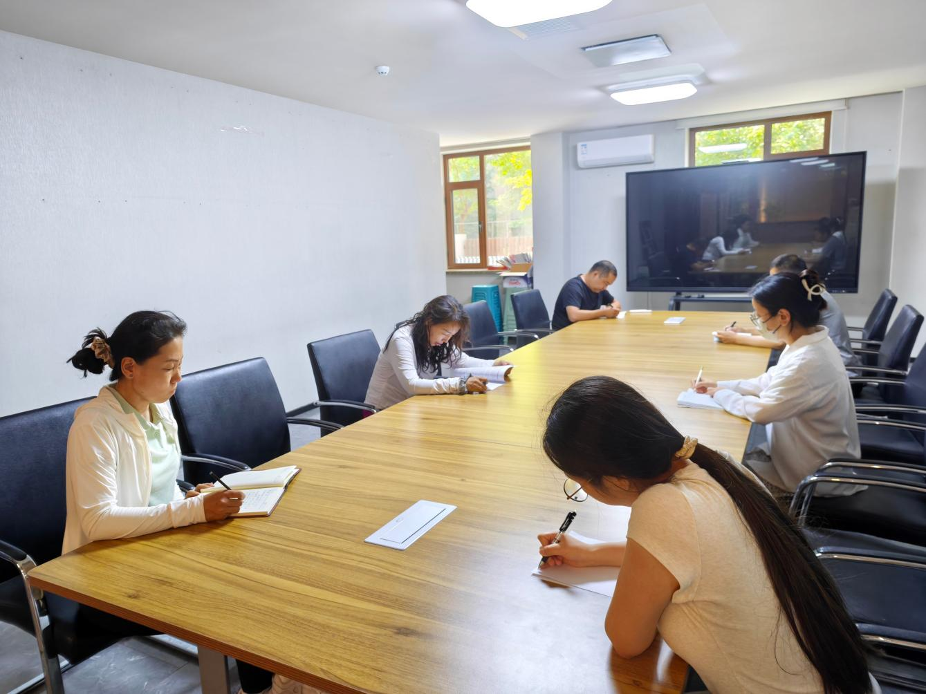
2026年7月6日，泰丰社区党总支组织党员干部集中学习《中华人民共和国国家通用语言文字法》
签到表
序号 | 姓名 | 备注
1
2
3
4
5
6
7
8
9
10
11
12
13

